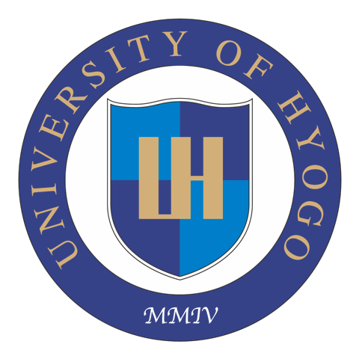
兵庫県立大学
NewSUBARUシンポジウム2011-放射光ものづくり新産業技術-
開催のご案内

拝啓 初秋の候、皆様におかれましては益々ご清栄のこととお慶び申し上げます。
さて、兵庫県立大学では、文部科学省「先端研究施設共用促進事業」の一環として外部研究機関、産業界からのニュースバル放射光施設の利用受け入れを促進しています。また、この度の震災からの復興を支援する活動を広く行っています。
これに際しまして、この度ニュースバル放射光施設の利用の現状と新産業技術をご報告する講演会「NewSUBARUシンポジウム－放射光ものづくり新産業技術－」を別紙の通り開催致します。
ご多忙の折とは存じますが、是非ご参加下さいますようご案内申し上げます。
敬具


NewSUBARUシンポジウム2011参加申込み書
FAX:0791-58-2504 E-mail:kyoyo@lasti.u-hyogo.ac.jp
（FAX,E-mailどちらからでもお申し込み頂けます）
氏 名
所属 及び 役職
住 所 | 〒
連 絡 先 | TEL/FAX
E-mailアドレス
意見交換会参加 | あり・なし （参加費/3000円）

【お問い合わせ】兵庫県立大学高度産業科学技術研究所
ニュースバル放射光施設共用促進室 石川和子
〒678-1205兵庫県赤穂郡上郡町光都1-1-2
TEL:0791-58-2543 FAX:0791-58-2504

